Tutorial to get your Transcript of records and School certificate

- Tutorial Transcript of records/ Tutoriel pour le relevé de notes

Follow these steps to get your Transcript of records/ Suivez les étapes suivantes pour obtenir votre relevé de notes:
Step 1: Access your SIEP account / Allez sur votre compte SIEP
Step 2: Click on “My documents” / Cliquez sur “Mes documents”
Step 3: Click on “My notification of results / cliquez sur “Mes résults de notes”
Warning: Note that the document should be titled “Notification of Results” or “Transcript of Records” (it is available in both English and French) and must include an official signature and stamp from UTT./ Veuillez noter que le document doit être intitulé « Notification of Results » ou « Transcript of Records » (il est disponible en anglais et en français) et doit comporter une signature officielle ainsi qu’un tampon de l’UTT.
⚠️ If you need us to send your Transcript of Records to your home university, you must first download it yourself and then send it to us, as we do not have direct access to your documents. / Si vous souhaitez que nous envoyions votre Transcript of Records à votre université d’origine, vous devez d’abord le télécharger vous-même, puis nous l’envoyer, car nous n’avons pas un accès direct à vos documents

- Tutorial school certificate/Tuto pour le certificat de scolarité

Suivez les étapes suivantes pour obtenir votre certificat de scolarité/ Follow these steps to get your school certificate:

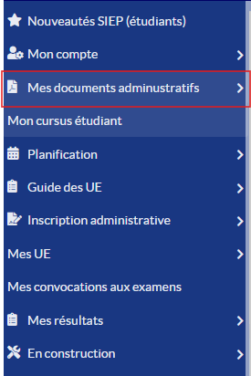
Step 1 : Click on “Mes documents administratifs“ / Cliquez sur “Mes doucments administratifs“

Step 2 : Click on “Mes certificats de scolarité”/ Cliquez sur “Mes certificats de scolarité”
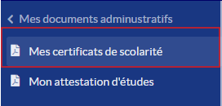
Step 3 : Tick this / Cochez ça
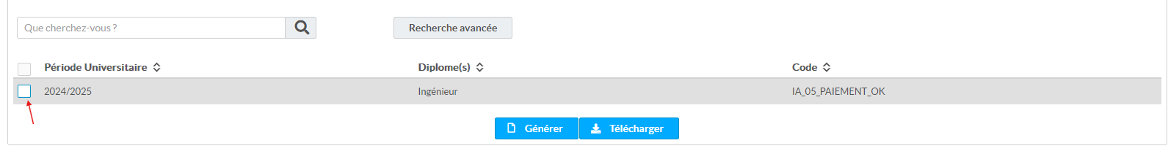
Step 4: Then you click on “Générer”/ Ensuite cliquez sur “Générer”
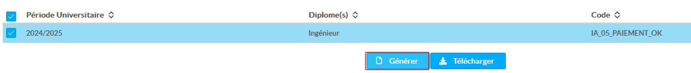
Step 5: Finally you click on “télécharger”/ Enfin cliquez sur “télécharger”
You’re done !

